Приложение

к границам территории памятника природы регионального значения «Озеро Артемовское»
СХЕМА
границ территории памятника природы регионального значения
«Озеро Артемовское»
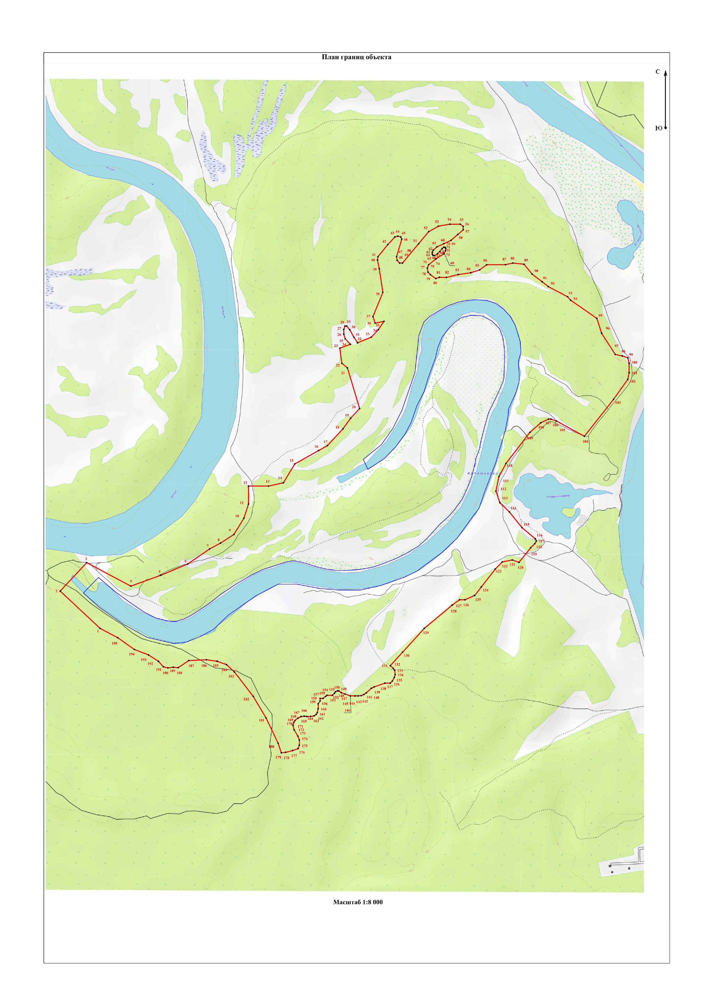
Условные обозначения
___ | Границы территории памятника природы регионального значения «Озеро Артемовское»
• 1 | Номер поворотной точки
____________

